|  |  |  |  |
| --- | --- | --- | --- |
|  | **ARTBINGO**  INVASIVA ARTER i trädgård  Namn:  Telefonnummer: | | Nordens Ark - RäddaEnArt |
|  |  |  |  |
|  |  |  |  |
|  |  |  |  |
|  |  |  |  |

Hej,

Så roligt att du vill spela artbingo här i stadsparken!

Vet du att de flesta invasiva främmande växtarter som finns i naturen går att härleda från våra trädgårdar? Hitta sådana växter i stadsparken (laminerad bild) och skriva namn under varje bild. Lämna fyllda svar med ditt namn och telefonnummer i Lysekils kommuns brevlådan på hörnet av kommunhuset/Fiskaregatan eller på Kontaktcenter, du kan vinna en bok.

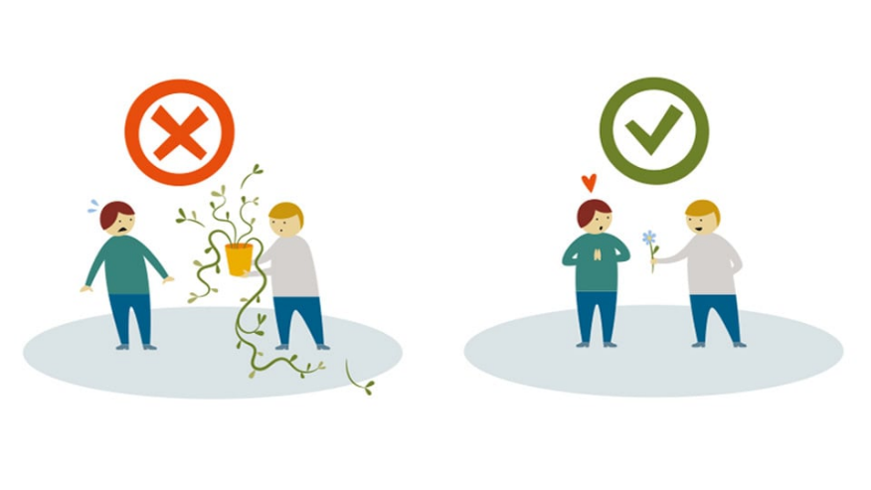P.S:

Om du ska köpa, byta eller ge bort växter se till att det inte är växter som kan ta över och bli invasiva. 😊